Тесты для подготовки к зачёту - 10 класс
На рисунке показаны графики движения тела. Определите по графику II значение координаты и скорости движения тела в момент времени, равный 2 с. По графику III определите проекцию перемещения и проекцию скорости в момент времени, равный 2,5c.

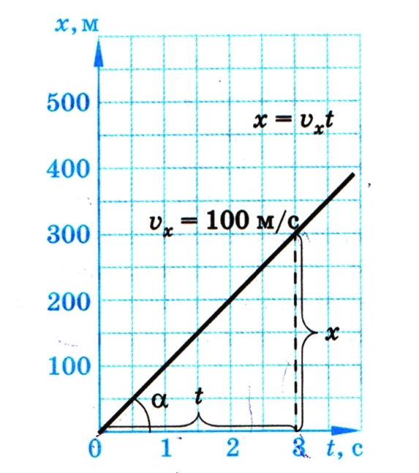
II
III
I
- А) При прямолинейном движении зависимость координаты х тела от времени t имеет вид:
х =5 + 2t +4t². Чему равна скорость тела в момент времени t =2c?
Б) Используя график зависимости ускорения тела от времени, определите скорость тела через 3 секунды после начала движения, считая, что скорость тела в начальный момент времени равна 6 м/с.
а, м/с²

2
0 t, c
-2

В) Используя график зависимости скорости тела от времени, определите скорость тела в начале 4-й секунды, считая, что характер движения не изменяется.
𝛝, м/с

4
2

0 1 2 3

- На рисунке представлены три вектора сил, лежащих в одной плоскости и приложенных к одной точке. Масштаб рисунка таков, что сторона одного квадрата сетки соответствует модулю силы 1 Н.
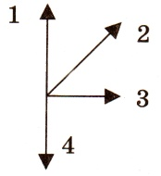
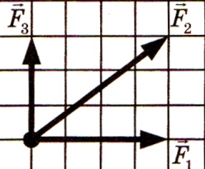
Определите модуль равнодействующей трёх векторов сил. Какое направление ускорения показывает стрелка? 1) 1 2) 2 3) 3 4) 4
- Масса движущегося тела равна 100 г. Чему равна равнодействующая сила, приложенная к телу, если зависимость координаты х тела от времени t имеет вид х = 150 + 20t + 2 t².

- Автомобиль едет по дороге, образующей дугу окружности, с постоянной скоростью. Для сил, действующих на автомобиль, верным является утверждение
- сумма всех сил, действующих на автомобиль, равна нулю.
- сумма всех сил, действующих на автомобиль, не равна нулю.
- на автомобиль не действуют никакие силы
- на автомобиль действует дна постоянная сила

- Брусок соскальзывает с наклонной плоскости с увеличивающейся скоростью. Для сил, действующих на брусок, верным является утверждение:
- сумма всех сил, действующих на тело равна нулю
- На брусок действует только сила тяжести
- на брусок не действуют никакие силы
- сила, с которой брусок действует на поверхность наклонной плоскости, равна силе, с которой поверхность наклонной плоскости действует на брусок.

- Два маленьких шарика массой m каждый находятся на расстоянии r друг от друга и притягиваются друг к другу с силами, равными по модулю F. Каков модуль сил гравитационного притяжения двух других шариков, если масса одного 2 m, а масса другого $\frac{m}{2}$, а расстояние между их центрами $\frac{r}{2}$.

1) 4 F 2) 2F 3) $\frac{F}{2}$ 4) $\frac{F}{4}$

- А) Человек массой m прыгает с горизонтальной скоростью 𝛝 с берега в неподвижную лодку массой М. Каким суммарным импульсом обладают лодка с человеком, если сопротивление воды движению лодки пренебрежимо мало?
- 0 2) m 𝛝 3) (m + М) 𝛝 4) m М𝛝/ m + М

Б) Шар массы m движется со скоростью 2𝛝, навстречу ему со скоростью 𝛝 движется шар массы 2m. Чему равен импульс системы после неупругого удара?

- А) При исследовании упругих свойств пружины ученик получил следующую таблицу результатов измерений силы упругости и удлинения пружины:
F, Н | 0 | 0,5 | 1 | 1,5 | 2,0 | 2,5
X, см | 0 | 2 | 4 | 6 | 8 | 16

Жесткость пружины равна
1) 0,25 Н/м 2) 2,5 Н/м 3) 25 Н/м 4) 250 Н/м

Б) Тело массой 1 кг равномерно и прямолинейно движется по горизонтальной поверхности. На тело действует сила F = 2H (cм. рисунок). Каков коэффициент трения между телом и плоскостью?
10. А) Скорость автомобиля массой 1200 кг при торможении изменяется в соответствии с графиком, представленным на рисунке.
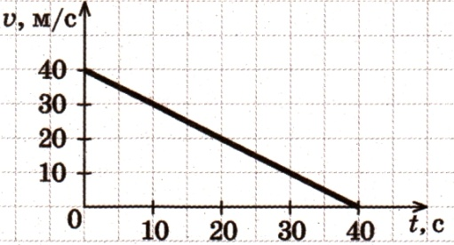

Чему равна кинетическая энергия автомобиля через 30 с после начала торможения?
Б) На рисунке представлена траектория движения тела, брошенного под углом к горизонту. Как меняется потенциальная и кинетическая энергия тела при движении тела от точки 1 до точки 4?
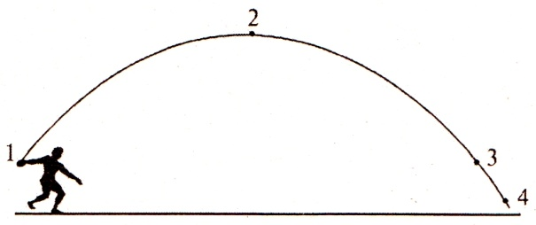

- В баллоне находится 0,01 моль газа. Сколько примерно молекул газа находится в баллоне?

- Четыре металлических бруска положили вплотную друг к другу, как показано на рисунке. Стрелки указывают направление теплопередачи от бруска к бруску. Температуры брусков в данный момент 100 ⁰С, 80 ⁰С, 60 ⁰С, 40 ⁰С.
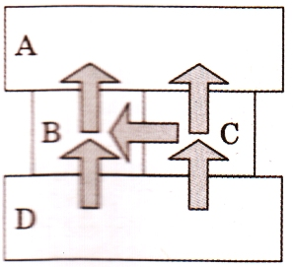 Температуру 60 ⁰С имеет брусок
- А 2) Б 3) В 4) D

- На рисунке изображено изменение состояния идеального газа. Определите происходящие процессы с газом.
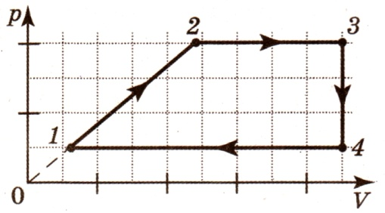
- В одном сосуде объёмом V находится ν молей газа при абсолютной температуре T при давлении p. Во втором сосуде объёмом 3V находится 6ν молей газа при абсолютной температуре 4T . Давление во втором сосуде равно
- p 2) 2p 3) 4 p 4) 8 p
- На рисунке приведён график зависимости давления от объёма при изменении состояния идеального одноатомного газа. Газ отдал количество теплоты, равное 250кДж. Внутренняя энергия газа при этом
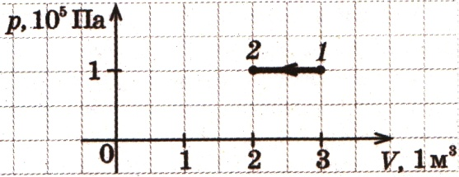
- не изменилась 3) уменьшилась на 150 кДж
- уменьшилась на 50 кДж 4) уменьшилась на 350 кДж

- А) Как направлена кулоновская сила , действующая на отрицательный заряд (-q < 0), помещённый в центр квадрата, в вершинах которого находятся заряды: +q, +q, +q, +q. (см. рисунок)
+ q
+
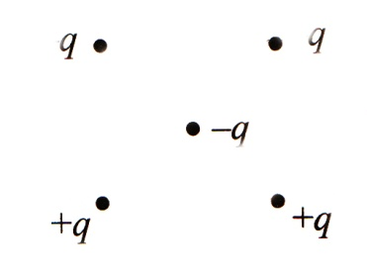

Б) Как направлен вектор напряжённости в точке А?
+q -q A
⊕ ⊝ • A

B) Определите направление вектора напряжённости Е электрического поля двух одинаковых по модулю разноимённых точечных зарядов + q и - q в точке С.
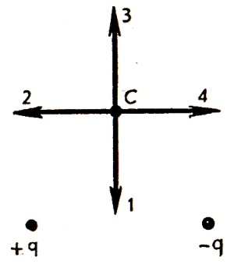

В1 Как изменяются объём, концентрация молекул и давление газа при изохорном
А) нагревании газа? Б) охлаждении газа?
К каждой позиции первого столбца подберите соответствующую позицию второго и запишите в таблицу выбранные цифры под соответствующими буквами.

Физические величины | Их изменения
А) объём  Б) концентрация молекул  В) давление газа | 1) не изменяется  2) увеличивается  3) уменьшается

А) Изохорное нагревание газа
объём | концентрация молекул | давление газа

Б) Изохорное охлаждение газа
объём | концентрация молекул | давление газа

В2 Плоский воздушный конденсатор ёмкостью С подключили к источнику тока. Как изменится ёмкость конденсатора, заряд конденсатора и напряжение между его обкладками, если
отключив конденсатор от источника тока увеличить расстояние между его обкладками
Для каждой величины определите соответствующий характер изменения:
1)увеличилось 2) уменьшилось 3) не изменилось
Запишите в таблицу выбранные цифры для каждой физической величины. Цифры в ответе могут повторяться

Ёмкость конденсатора | Заряд конденсатора | Напряжение  между его обкладками

В2 Плоский воздушный конденсатор ёмкостью С подключили к источнику тока. Как изменится ёмкость конденсатора, заряд конденсатора и напряжение между его обкладками, если
не отключая конденсатор от источника тока, увеличить расстояние между его обкладками
Для каждой величины определите соответствующий характер изменения:
- увеличилось 2) уменьшилось 3) не изменилось
Запишите в таблицу выбранные цифры для каждой физической величины. Цифры в ответе могут повторяться
Ёмкость конденсатора | Заряд конденсатора | Напряжение  между его обкладками

